
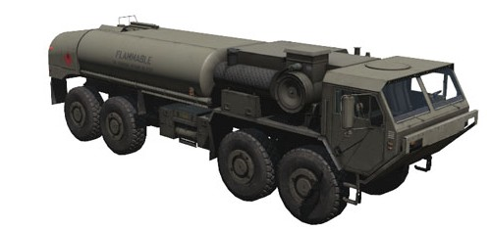
Syrta Compagnie

Présentation de l'organisation.

Syrta Compagnie, est une entreprise qui vas travailler dans le Fer principalement, mais qui s’étendra dans d’autres activité quand nous aurons assez d’employer et de personne pour tous gérer,
Pourquoi Syrta Compagnie ? Alors j’ai choisis se nom d’entreprise, car nous allons nous installer a Syrta, Car c’est un point stratégique pour nos travailleurs.

Objectif de l'organisation.
Notre objectif et donc de refaire revenir un maximum de travailleur dans cette zone (Le Fer, Centre de l’ouest) pour refaire une économie correcte, dont a la demande du Ministre Marcus Lafouine avec qui nous avons eu un petit entretient pour avoir quelle que renseignement pour les ressources, et aussi répondre a ces demande

Nos activités aux quotidiens
Nos activités au quotidien seront donc de faire une exploitation de Fer, dont au alentour de Syrta, notre 2ème activité seront de refaire un équilibre avec la bourse, après mon observation de 1 semaine sur la bourse j’ai souvent remarqué que le fer étaient toujours a 25% ce qui a causé beaucoup de travail au black.

Organigramme de l’entreprise

Directeur général: Wine Hydra Co – Directeur Général: Yuri Boykarov
http://forum.altisrp.fr/threads/presentation-yuri-boykarov.20170/
http://forum.altisrp.fr/threads/presentation-wine-hydra.19721/

Chef des opérations:

Chef de Convois:

Employé CDI:

Employé CDD:

L’information sur les tenus a porté pour travailler vous seront dit avant de signé votre contrat.

Locaux souhaitais pour L’entreprise Syrta Compagnie

Formulaire de recrutement.
Les recrutements se feront directement dans un lieu qui vous sera communiqué, Principalement Syrta

